МИНИСТЕРСТВО НАУКИ И ВЫСШЕГО ОБРАЗОВАНИЯ  
РОССИЙСКОЙ ФЕДЕРАЦИИ

Федеральное государственное бюджетное образовательное

учреждение высшего образования

**«Рязанский государственный радиотехнический университет**

**Имени В. Ф. Уткина»**

Факультет вычислительной техники

Кафедра вычислительной и прикладной математики

Отчёт по практической работе №2

по дисциплине:  
“Моделирование”

по теме:

“Проверка качества генераторов псевдослучайных чисел”

Выполнил: ст. гр. 242  
Ширкалин А. Ю.

Проверил: Анастасьев А. А.

Рязань 2025

**Цель работы:**

Используя результаты, полученные при выполнении практического занятия №1, проверить качество последовательности псевдослучайных чисел. Для этого применяются три статистических критерия:

* критерий Пирсона (хи-квадрат),
* критерий Колмогорова,
* Критерий числа серий, разделительный элемент p=0,25

**Практическая часть:**

Разработанная программа автоматически выполняет статистический анализ сгенерированной последовательности. В ходе работы вычисляются:

* коэффициент χ2 для критерия Пирсона,
* статистика λ для критерия Колмогорова,

**Критерий числа серий**: проверяем случайность чередования значений относительно разделяющего элемента p=0.25.

* Каждое число классифицируем: «меньше 0.25» (0) или «больше/равно» (1).
* Считаем количество серий (последовательностей подряд идущих одинаковых символов).
* Статистика критерия проверяет, соответствует ли число серий математическому ожиданию и дисперсии при случайной последовательности.

Полученные величины сравниваются с критическими значениями. По результатам проверки делается вывод о соответствии последовательности равномерному распределению.

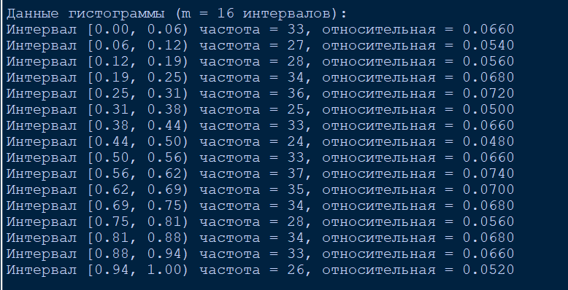

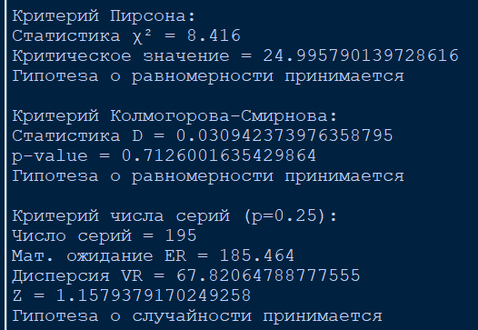

***Критерий Пирсона***

При числе степеней свободы r=m−1=16−1=15r и вычисленном коэффициенте χ², если χ2<χкр2​ (критическое значение на уровне значимости 0.05), можно утверждать, что генератор формирует последовательность случайных чисел, распределение которых соответствует теоретическому равномерному закону с достоверностью порядка 95%.

***Критерий Колмогорова–Смирнова***

При вычисленном коэффициенте статистики D и соответствующем p-значении, если p>0.05p, последовательность не выходит за пределы допустимых отклонений. Это означает, что полученные значения принадлежат теоретическому равномерному закону распределения с вероятностью порядка 95%.

***Критерий числа серий (разделитель p=0.25)***

При вычисленном числе серий и нормированной статистике Z, если ∣Z∣<Zкр (где Zкр = 1.96 для уровня значимости 0.05), можно утверждать, что гипотеза о случайности последовательности **не отвергается**, то есть генератор формирует случайные числа без статистически значимых зависимостей в последовательности.

**Вывод:** Генератор формирует последовательность псевдослучайных чисел, распределение которых соответствует равномерному закону на интервале [0;1). По критериям Пирсона и Колмогорова–Смирнова гипотеза о равномерности не отвергается с уровнем значимости 0.05, а по критерию числа серий последовательность можно считать случайной.

Ответы на контрольные вопросы  
**1. Что позволяет проверять тест распределения на плоскости? В чем он заключается?**

**Тест распределения на плоскости** позволяет проверять:

* Независимость последовательных пар чисел
* Отсутствие корреляций между соседними значениями
* Равномерность распределения в двумерном пространстве

**Суть теста:** Последовательные пары чисел (x₁,x₂), (x₃,x₄), ... интерпретируются как координаты точек на плоскости [0,1)×[0,1). Проверяется равномерность распределения этих точек.

**2. Для чего нужны критерии проверки датчиков псевдослучайных чисел?**

**Критерии нужны для:**

* Проверки статистических свойств генератора
* Оценки соответствия теоретическому распределению
* Обнаружения закономерностей и корреляций
* Гарантии качества случайности для приложений
* Сертификации криптографических генераторов

**3. В чем сущность критерия χ² Пирсона?**

**Сущность критерия χ²:**

* Сравнение наблюдаемых частот с теоретически ожидаемыми
* Разбиение диапазона на интервалы (бины)
* Вычисление суммы квадратов отклонений относительных частот
* Оценка значимости отклонений от теоретического распределения

**4. При выполнении каких условий возможно применение критерия χ² Пирсона?**

**Условия применения:**

* Объем выборки достаточно большой (n ≥ 50)
* Ожидаемые частоты в каждом бине ≥ 5
* Наблюдения независимы
* Теоретическое распределение известно
* Данные измерены в шкале наименований или порядка

**5. Каким образом определяется число степеней свободы для критерия χ²?**

**Число степеней свободы:**

ν=k−1−r*ν*=*k*−1−*r*

где:

* k - число интервалов (бинов)
* r - число оцененных параметров распределения

Для равномерного распределения (параметры известны): ν = k - 1

**6. В чем заключается критерий Колмогорова?**

**Сущность критерия Колмогорова:**

* Сравнение эмпирической функции распределения с теоретической
* Вычисление максимального отклонения D = max|Fₙ(x) - F(x)|
* Использование статистики D√n для проверки гипотез
* Более мощный чем χ² для непрерывных распределений

**7. С помощью какого критерия можно проверить независимость псевдослучайных величин?**

**Для проверки независимости используются:**

* **Критерий серий** - проверка чередования знаков
* **Автокорреляционный тест** - проверка корреляций с лагами
* **Тест на монотонность** - проверка возрастаний/убываний
* **Двумерные тесты** - распределение пар последовательных чисел

**8. С помощью каких критериев можно проверить случайность цифр в генерируемой последовательности?**

**Критерии проверки случайности цифр:**

* **Частотный тест** - равномерность распределения цифр
* **Тест серий** - проверка пар и троек цифр
* **Покер-тест** - комбинации цифр как в покере
* **Тест на монотонность** - длины возрастающих последовательностей
* **Критерий монотонности** - проверка паттернов
* **Тест на сжатие** - невозможность сжатия случайной последовательности